TD. 04

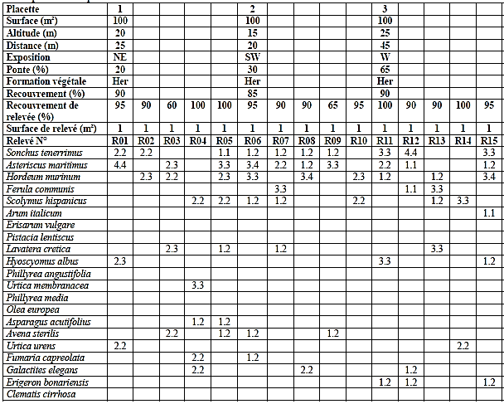
Le tableau ci-dessous, présente les résultats de relevés floristique réalisés sur 3 placettes, sur l’île Grand Cavallo.

- Calculez la richesse totale et moyenne de chaque placette, ainsi que celles du site ;
- Calculez H’ de chaque placette, ainsi que la diversité de l’île ;
- Calculez H’_{β} entre les 3 placettes et interprétez les résultats.

